**Министерство науки и высшего образования Российской Федерации**

**ФЕДЕРАЛЬНОЕ ГОСУДАРСТВЕННОЕ АВТОНОМНОЕ ОБРАЗОВАТЕЛЬНОЕ УЧРЕЖДЕНИЕ ВЫСШЕГО ОБРАЗОВАНИЯ**

**«Национальный исследовательский университет ИТМО»**

**(Университет ИТМО)**

**Факультет Институт прикладных компьютерных наук**

**Образовательная программа 01.04.02**

Отчет

по лабораторной работе №6

по дисциплине **«Генетические алгоритмы»**

Выполнил: **студент группы M4130 Горбатовский А. В.**

Проверил: **Муратов С. Ю.**

Санкт-Петербург

2024

# Распределенный эволюционные алгоритмы

## Цель работы.

Освоить принципы построения распределенных и параллельных эволюционных алгоритмов для повышения их производительности и эффективности.

## Ход работы.

### Была реализована генерация кандидатов из распределения равномерного распределения U[-5; 5] размерности n.

### Был реализован кроссовер, сочетающий арифметический и дискретный с вероятностью 0.5, при этом alpha семплировалась из U[0, 1]. К сожалению, такой подход не сработал с размерностью 100, поэтому был реализован метод BLX-alpha (Bounded Blend Crossover) (alpha = 0.2 показал хорошие результаты), который создает потомков путем выбора случайного значения внутри расширенного диапазона, определенного координатами родителей.

### В качестве мутации реализовано наложение нормального шума N(0, sigma), где sigma из U[0, 1] на 1% случайных координат.

### MasterSlaveAlg был использован без изменений. IslandsAlg использует симметричные модели эволюции на 5 островах. Из-за этого размер популяции каждого острова равен 20. Размер эпохи выставлен в 50, поэтому количество эпох в 50 раз меньше показателя кол-ва генераций для других алгоритмов. В качестве стратегии миграции используется RingMigration.

### Результаты тестирование представлены в таблице 1 и на рисунке 1-2, выполненные в excel.

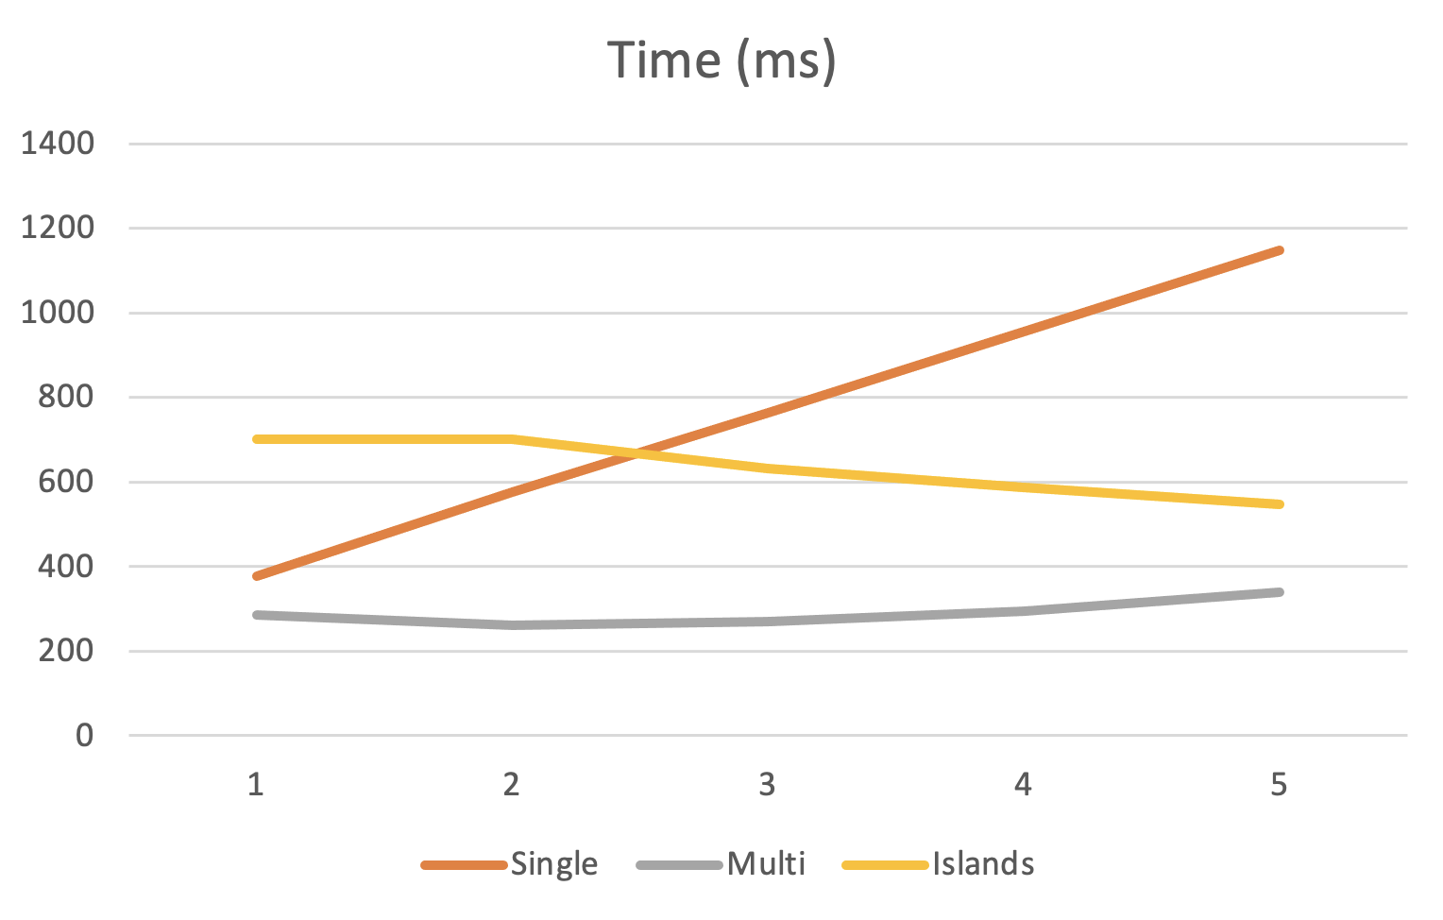

Рисунок 1 – График зависимости времени от complexity

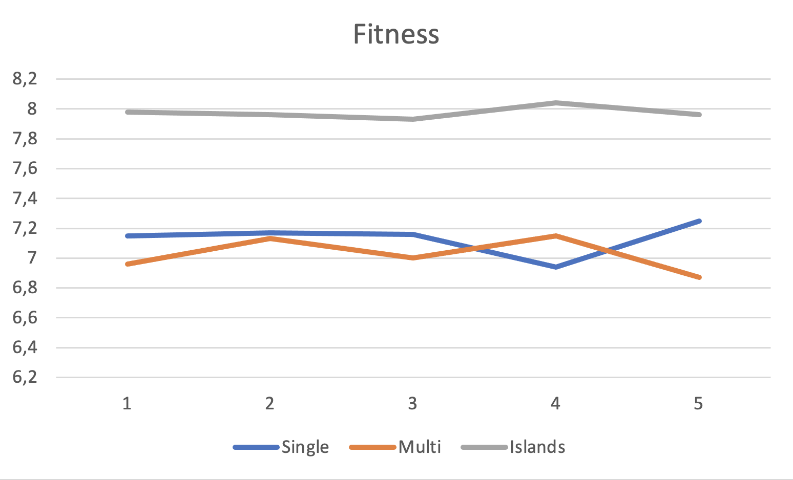

Рисунок 2 – График зависимости времени от complexity

Таблица 1 – Результаты экспериментов

|  |  |  |  |  |
| --- | --- | --- | --- | --- |
| **Complexity** | **Metric** | **Algorithm** | | |
| **Single** | **Multi** | **Islands** |
| 1 | Time | 376,90 | 284,50 | 700,70 |
| Result | 7,15 | 6,96 | 7,98 |
| 2 | Time | 575,20 | 261,00 | 700,70 |
| Result | 7,17 | 7,13 | 7,96 |
| 3 | Time | 762,5 | 269,70 | 631,20 |
| Result | 7,16 | 7,00 | 7,93 |
| 4 | Time | 954,70 | 293,90 | 586,80 |
| Result | 6,94 | 7,15 | 8,04 |
| 5 | Time | 1148,10 | 339,50 | 546,30 |
| Result | 7,25 | 6,87 | 7,96 |

## Ответы на вопросы:

### Хотя островной алгоритм демонстрирует более впечатляющие результаты по скорости работы и качеству решений, его нельзя называть абсолютно лучшим по сравнению с MasterSlave, так как их параметры не в полной мере эквивалентны. Для полной оценки потребуется дополнительный анализ, включая сравнение количества оценок приспособленности.

### Увеличение размерности задачи повлияет на MasterSlave аналогично однопоточному алгоритму, но в меньшей степени. Островной алгоритм, в свою очередь, может испытать более значительное воздействие от увеличения размерности.

### Увеличение размера популяции приведет к замедлению работы обоих алгоритмов из-за необходимости более частых вычислений приспособленности в каждом поколении, но в то же время может способствовать улучшению качества найденного решения.

### Пределы числа островов в модели определяются наличием вычислительных ресурсов, которые ограничивают возможное количество параллельно выполняемых процессов эволюции. Также следует принимать во внимание, что процесс миграции выступает в роли синхронизационного барьера для всех островов, и в целом, структура системы начинает напоминать мета-эволюционный алгоритм, где каждый остров рассматривается как отдельное решение, эволюционные операции служат мутациями этого решения, а миграция — аналогом кроссовера.

Ссылка на репозиторий: <https://github.com/Myashka/ITMO_Gen_Lab_6>